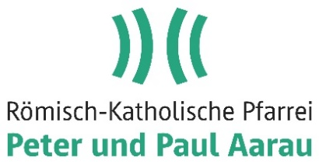
Datenblatt
Ihre Daten werden vertraulich behandelt und sind nur für die Pfarrei Peter und Paul Aarau.

Name / Vorname Geburtstag Klasse Schulhaus
Kind 1
Kind 2
Kind 3
Kind 4
Kind 5

Adresse PLZ Ort

Festnetztelefon Natel

Email

Besonderes

Notfallkontakt
Name / Vorname Bezug zum Kind Natel

Im Rahmen des Religionsunterrichtes oder kirchlichen Festen werden Fotos gemacht und zum Teil auf unserer Home Page oder im Horizonte veröffentlicht.

Datum und Unterschrift

Bitte senden oder mailen Sie das Datenblatt bis 13. August 2023 an Pfarrei Peter und Paul, Laurenzenvorstadt 80, 5001 Aarau oder katechese@pfarrei-aarau.ch. Danke!

